|  |  |  |
| --- | --- | --- |
|  | Votre contact : Marion  Votre référence : 25226 | marion@zen-fr.com  02.53.35.70.28 |

|  |
| --- |
|  |

Laos

15 jours / 12 nuits

Le Laos est un petit pays, peu peuplé, encore très préservé, pétri d’une longue tradition, et qui cultive avec bonheur un art de vivre qui en fait son particularisme.Le Fleuve Mékong, artère vitale traverse le pays du Nord au Sud. Prenez donc le temps de voguer sur le fleuve, d’apprécier la culture locale, ses habitants. Le Laos est incontestablement le pays le plus énigmatique de la péninsule indochinoise. Découvrez un pays fascinant qui semble ignorer superbement la mondialisation trépidante à l’œuvre chez ses voisins. “Authenticité” est peut-être le terme qui qualifie le mieux ce petit pays langoureux. Bienvenue dans les coulisses de l’Asie…

LES ETAPES

**Jour 01 : Paris**  **Bangkok**

Lundi 10 mars 2025

**Jour 02 : BANGKOK**

Mardi 11 mars 2025

**Jour 03 : Bangkok**  **Nong Khai**

Mercredi 12 mars 2025

**Jour 04 : Nong Khai / Vientiane / Vang Vieng**

Jeudi 13 mars 2025

**Jour 05 : vang Vieng**

Vendredi 14 mars 2025

**Jour 06 : Vang Vieng**  **Oudomxai / Nam Kat Yola Pa**

Samedi 15 mars 2025

**Jour 07 : Nam Kat Yola Pa / Pak Khai / Nam Kat Yola Pa**

Dimanche 16 mars 2025

**Jour 08 : Nam Kat Yolapa / Nong Khiaw**

Lundi 17 mars 2025

**Jour 09 : Nong Khiaw / Muang Ngoi / Nong Khiaw**

Mardi 18 mars 2025

**Jour 10 : Nong Khiaw / Ban Lae**

Mercredi 19 mars 2025

**Jour 11 : Ban Lae / Pak Ou / Luang Prabang**

Jeudi 20 mars 2025

**Jour 12 : Luang Prabang**

Vendredi 21 mars 2025

**Jour 13 : Luang Prabang**

Samedi 22 mars 2025

**Jour 14 : Luang Prabang**  **Bangkok**  **Paris**

Dimanche 23 mars 2025

**Jour 15 : Paris**

Lundi 24 mars 2025

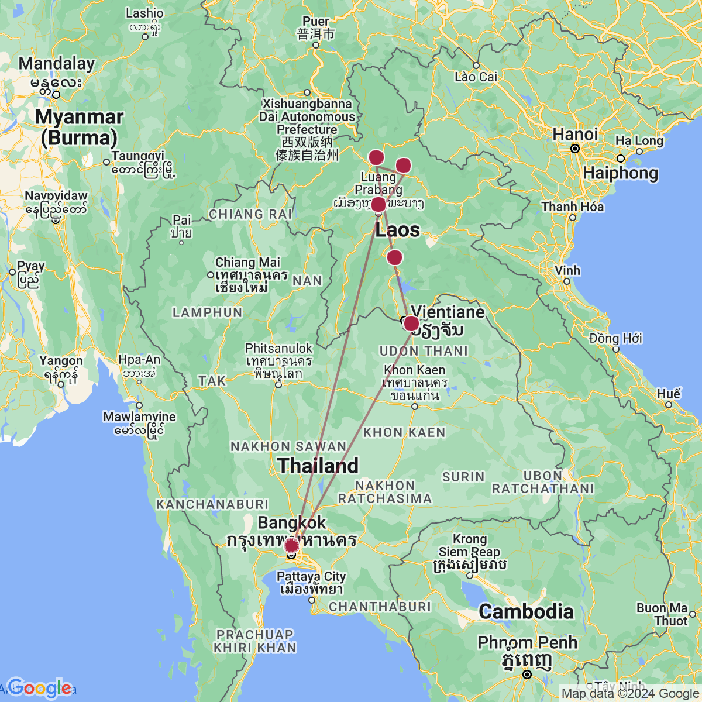

le programme

**Jour 01 : Paris**  **Bangkok**

Lundi 10 mars 2025

|  |
| --- |
| **Rendez-vous des participants à l’aéroport de Paris Charles de Gaulle.** |
| Formalités d’enregistrement et d’embarquement. |
| **Envol à 08h15 à destination de Bangkok (vol via avec changement d’appareil).** |
| Toutes prestations et nuit à bord. |

**Jour 02 : BANGKOK**

Mardi 11 mars 2025

|  |
| --- |
| Arrivée à l’aéroport Suvarnabhumi de Bangkok, accueil par un guide francophone local et transfert en ville. |
| Puis, direction Wat Phra Kaew et le Grand Palais, édifiés sur le même site. Wat Phra Kaew est possiblement le temple le plus important pour les Thaïlandais, en raison de la présence du Bouddha ; mais le Grand Palais incarne la rencontre étonnante entre l’architecture thaïlandaise traditionnelle et occidentale. |
| Un peu plus tard, visitez le Wat Pho, avec ses milliers de représentations de Bouddha et l’époustouflant Bouddha couché. Ce site est aussi réputé pour être la première école de massage de Thaïlande. |
| Après vos différentes visites des temples, pourquoi ne pas passer par des mains expertes lors d’un massage traditionnel ? Une première expérience de massage thaï traditionnel peut s’avérer parfois quelque peu déroutante, mais les voyageurs disent se sentir plus apaisés après. |
| Ce périple vous conduira dans les merveilles des contrastes de Bangkok, la cité qui ne dort pas, entre les gratte-ciels et les centres commerciaux modernes. Vous trouverez un peu de quiétude dans les temples, ces îlots de calme baignant dans la spiritualité. |
| *Déjeuner dans uin restaurant local.* |
| *Installation à l’hôtel.* |
| *Reste de la journée libre.* |
| *Nuit à l’hôtel.* |

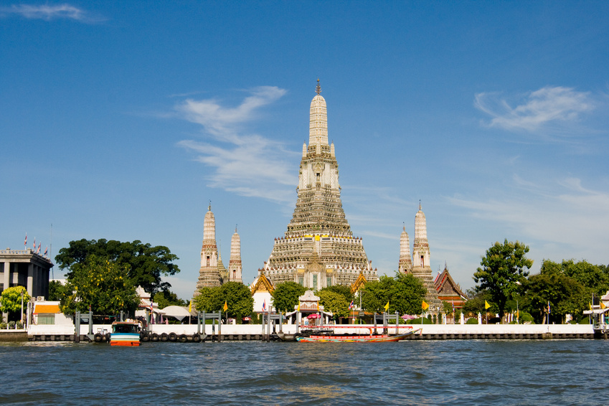

**Jour 03 : Bangkok**  **Nong Khai**

Mercredi 12 mars 2025

|  |
| --- |
| Petit déjeuner à l’hôtel. |
| **Découverte des khlongs et de la maison d’un artiste** |
| Découvrir les canaux, ou khlong en thaï, est une activité incontournable lors d’une visite dans l’ancienne « Venise de l’est ». Un tour en bateau sur les khlongs à Thonburi, dans l’ancienne Bangkok, vous dévoilera une facette supplémentaire de cette ville aux mille visages. Loin des gratte-ciels et des embouteillages des nouveaux quartiers de la ville, Thonburi vous révèlera le côté plus traditionnel de Bangkok avec ses vieilles maisons en bois, ses improbables cuisines flottantes, ses charmants temples scintillants et dans l’ensemble, un style de vie beaucoup plus simple. |
| Ce tour de bateau privé marquera un arrêt à la Baan Silapin Artist House, une charmante maison traditionnelle sur le bord du canal dans une zone très tranquille. Vous y verrez des boutiques oubliées datant de l’époque du roi Rama V, et visiterez le célèbre Temple de l’Aube, Wat Arun. Déjeuner dans un restaurant local. |
| En fin d’après-midi, transfert à la gare de Bangkok pour prendre le **train de nuit vers Nong Khai** (sans guide). |
| Dîner pique-nique et nuit à bord. |

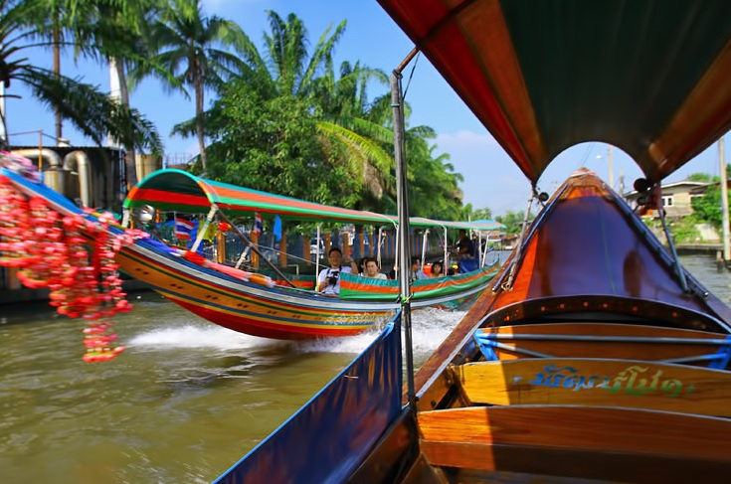

**Jour 04 : Nong Khai / Vientiane / Vang Vieng**

Jeudi 13 mars 2025

|  |
| --- |
| **Arrivée à la gare de Nong Khai vers 06h25.** |
| Accueil par votre guide laotien puis transfert en ville. |
| Petit déjeuner dans un restaurant local. |
| **Puis vous partirez à la visite de la ville de Vientiane :** |
| **Le temple de Vat Sisaket** : le plus vieux temple de la ville. Il arbore une architecture unique à l’influence siamoise. Il s’agit du plus grand et du plus beau temple de Vientiane. |
| **Pha That Louang** : cloître construit autour d’un grand stupa, épargné lors de la mise à sac de la ville par les Siamois, mais endommagé par les pilleurs Ho en 1873, avant d’être rénové par les Français en 1930. Il est devenu le symbole de la nation, représentant à la fois la religion bouddhiste et la souveraineté du pays. Ce grand sanctuaire est un chef-d’œuvre de l’architecture laotienne. |
| **Le Patuxay, ou Arc de Triomphe** : vous pourrez admirer Vientiane depuis son sommet. |
| **Centre COPE**, une association qui travaille en partenariat avec le gouvernement pour venir en aide aux victimes handicapées de la guerre d’Indochine. L’association veut faire prendre conscience du danger des mines et des bombes, toujours enfouies au Laos. Environ 25% des villages sont touchés par ce fléau. L’exposition sur les armes de guerre est composée d’une salle de projection, de nombreux documentaires de qualité, d’une reproduction de maison laotienne, d’œuvres d’art, de sculpture |
| Déjeuner dans un restaurant local. |
| Puis, vous vous rendrez à **Vang Vieng**, dont le fabuleux paysage de montagnes s’étend autour de la rivière Nam Song, avec ses sublimes pitons karstiques (2h de route). |
| Installation à l’hôtel. |
| Dîner dans un restaurant local. |
| Nuit à l’hôtel. |

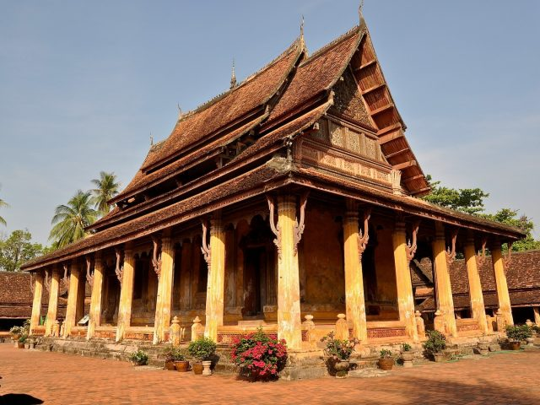

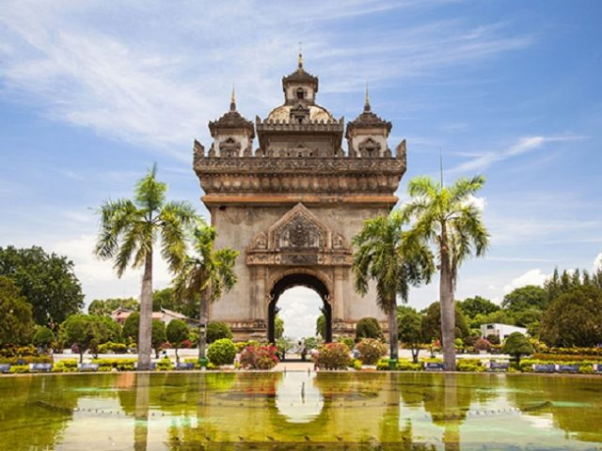

**Jour 05 : vang Vieng**

Vendredi 14 mars 2025

|  |
| --- |
| Petit déjeuner à l’hôtel. |
| Ce matin, vous mettrez cap au nord de Vang Vieng pour atteindre le petit village h’mong de **Ban Phathao** d’où commencera votre randonnée (14 kilomètres – 30 minutes). |
| Marchez entre les rizières au milieu de pitons karstiques, le long des magnifiques chemins et à l’ombre des grands arbres. Rencontrez les habitants occupés par leurs activités quotidiennes. |
| Premier arrêt à la grotte de **Tham Loup**, qui est très profonde, puis à **Tham Hoi**, plus petite, à proximité, d’où vous pourrez admirer le magnifique paysage. |
| Déjeuner en cours de route. |
| Continuez à traverser le petit village vers la rivière et visitez le **temple de la grotte de l’éléphant sacré** avant de traverser le pont pour retrouver votre véhicule. |
| Transfert de retour vers la ville. |
| La randonnée dure 2 heures environ (5 kilomètres). Niveau très facile. |
| Dîner. |
| Nuit à l’hôtel. |

**Jour 06 : Vang Vieng**  **Oudomxai / Nam Kat Yola Pa**

Samedi 15 mars 2025

|  |
| --- |
| Petit déjeuner à l’hôtel. |
| **Matinée libre.** |
| Déjeuner. |
| Transfert vers la gare de Vang Vieng afin de prendre le **train express vers Oudomxai**. |
| Arrivée à la gare de Oudomxai, accueil par votre nouveau guide francophone puis **transfert vers Nam Kat Yola Pa** (17 kilomètres – 50 minutes). |
| À votre arrivée au Parc National de Nam Kat Yola Pa, laissez-vous apaiser par l’ambiance calme qui y règne et l’air pur de ce cadre naturel. |
| Dîner et nuit à l’hôtel. |

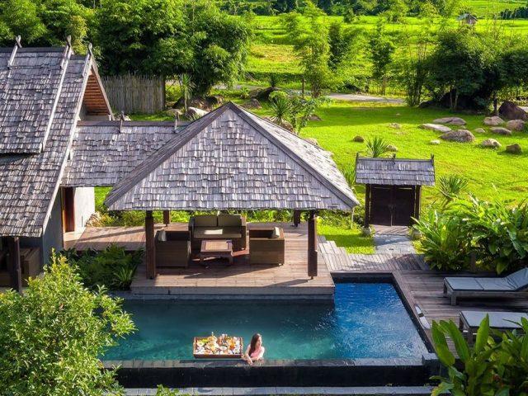

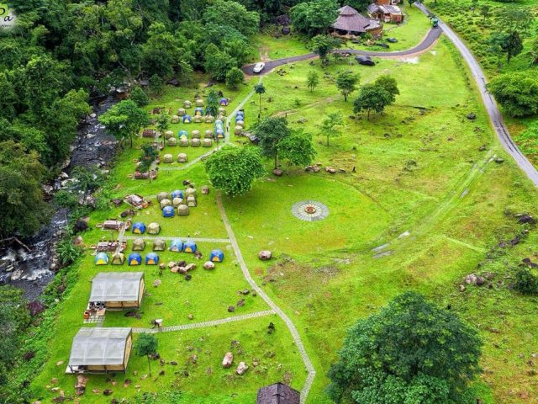

**Jour 07 : Nam Kat Yola Pa / Pak Khai / Nam Kat Yola Pa**

Dimanche 16 mars 2025

|  |
| --- |
| Petit déjeuner à l’hôtel. |
| Ce matin vous commencerez votre randonnées jusqu’à **Ban Phavie**. La randonnée dure 5 heures (8 kilomètres). |
| Vous partirez en **4×4** pour **Pak Khai**, pour un trajet au bord de la rivière Nam Pak, qui silionne au cœur des rizières en terrasse. |
| C’est ici que commence votre randonnée, le long d’un cours d’eau montagneux qui serpente une végétation luxuriante, avant de se perdre dans une forêt tropicale vierge. |
| Votre guide partagera avec vous ses connaissances concernant les méthodes de chasse traditionnelles, les secrets des plantes médicinales et les techniques d’agriculture locale. |
| Vous arrivez ensuite dans le village de **Ban Phavie des Khamu** (ethnie minoritaire du Laos). Le village se trouve au sommet d’une colline. L’occasion parfaite pour découvrir les traditions khamu, leur quotidien et leur artisanat. |
| Puis vous continuerez à pied jusqu’à la **cascade de Houay Khai** pour une pause **pique-nique** bien méritée. |
| Si vous le souhaitez, profitez des eaux rafraîchissantes pour vous baigner. |
| Vous rentrerez à Nam Kat Yola Pa en fin d’après-midi. |
| Dîner et nuit à l’hôtel. |

**Jour 08 : Nam Kat Yolapa / Nong Khiaw**

Lundi 17 mars 2025

|  |
| --- |
| Petit déjeuner à l’hôtel. |
| Ce matin, rendez-vous avec notre guide et votre chauffeur, pour prendre la route vers **Nong Khiaw**. |
| Déjeuner dans un restaurant local. |
| Puis, découvrez le point de vue de Nong Khiaw. |
| Située sur une boucle de la rivière Nam Ou, Nong Khiaw est une charmante ville encerclée par les plus incroyables montagnes karstiques du nord du Laos. |
| Partez pour une randonnée (choix de randonnés selon le niveau) qui suivra un petit chemin jusqu’au sommet de la montagne. Vous pourrez grimper à votre rythme une colline boisée et luxuriante. Reprenez votre souffle de temps en temps sur les bancs en bambou le long du chemin, avant de poursuivre votre ascension. |
| Une fois au sommet, vous pourrez admirer un **superbe panorama sur Nong Khiaw et la rivière Nam Ou, qui serpente entre les montagnes**. |
| Puis, vous redescendrez vers la ville. |
| Déjeuner. |
| Notes : Les voyageurs peuvent choisir l’une des randonnées suivantes en fonction de leurs capacités : |
| Pha Noy : Option facile. |
| 3 kilomètres – 2 heures (environ 45 minutes jusqu’au point de vue – 25 minutes pour la descente). Avec des sentiers de terre faciles dans la forêt, marches taillées dans le sol. 2 petites échelles en bois au sommet pour accéder au point de vue. |
| Pha Daeng : Option moyenne. |
| 4 kilomètres – 3 heures (environ 1 h 30 min jusqu’au point de vue – 45 minutes pour la descente). Avec des sentiers en terre battue de niveau moyen à raide dans la forêt. Certaines sections ont des mains courantes et des cordes pour aider. |
| Dîner et nuit à l’hôtel. |

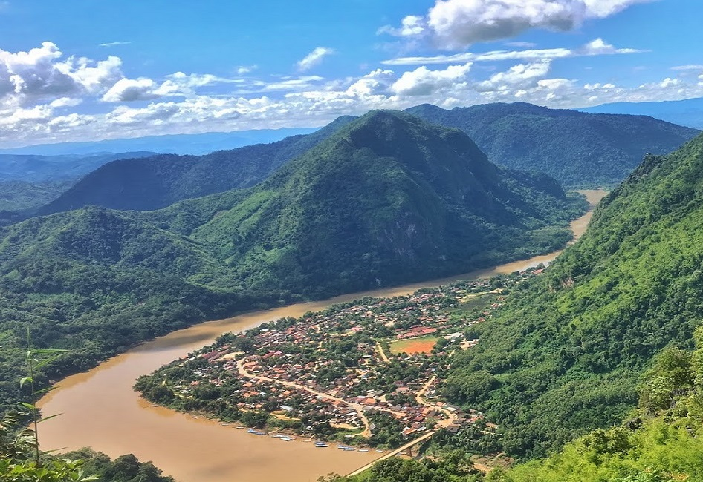

**Jour 09 : Nong Khiaw / Muang Ngoi / Nong Khiaw**

Mardi 18 mars 2025

|  |
| --- |
| Petit déjeuner à l’hôtel. |
| Ce matin, vous prendrez le bateau vers **Muang Ngoi**. |
| Sur la route, halte au village de **Ban Hat Chang**. Au village, vous serez accueillis par des enfants et les villageois et leurs chaleureux « Sabaidee ! ». Vous croiserez certainement un vieil homme qui fabrique des paniers en bambou ou le forgeron dans son atelier. |
| Profitez d’une randonnée dans ce paysage de champs verts et de montagnes. |
| Déjeuner pique-nique. |
| Puis regagnez votre bateau sur la rivière Nam Ou pour rejoindre Ban Hat Chanh (30 min). Puis rendez vous à **Muang Ngoi** en transvasant à pied le ruisseau de la Ngoi. |
| Une fois arrivée à Muang Ngoi, repartez pour une randonnée. Si vous le souhaitez, arrêt à la **grotte de Tam Khang**, qui servait d’abri aux villageois pendant la guerre d’Indochine (1960-1972). Vous pourrez vous rafraîchir dans le bassin, avant de reprendre votre marche au cœur de la végétation luxuriante à travers quelques rizières, jusqu’au village de **Ban Na**. La randonnée dure 4-5 heures environ (5 kilomètres aller simple), niveau facile. |
| Baladez-vous dans le petit village en observant la vie locale. |
| Admirez les rizières et les collines environnantes, depuis la terrasse d’un petit restaurant. |
| Retour à Muang Ngoi. |
| À la fin de la journée, retour en bateau vers Nong Khiaw pour la nuit. |
| Diner et nuit à l’hôtel. |

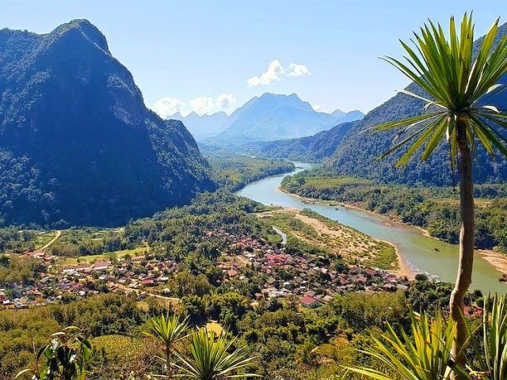

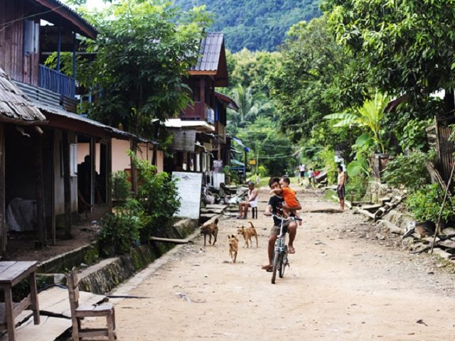

**Jour 10 : Nong Khiaw / Ban Lae**

Mercredi 19 mars 2025

|  |
| --- |
| Petit déjeuner à l’hôtel. |
| Vous quitterez Nong Khiaw dans la matinée pour vous rendre au village de **Ban Lae**. |
| Déjeuner. |
| Dans l’après-midi, rejoignez la maison d’une famille laotienne où vous passerez la nuit. |
| Vous aurez le temps de vous installer avant que vos hôtes vous emmènent faire un tour en **bateau sur la rivière Nam Xeung** pour découvrir le magnifique paysage. |
| Pendant la balade, vous ferez plusieurs arrêts le long de la rive pour observer les villageois qui entretiennent la tradition des chercheurs d’or. |
| À votre retour à la maison, partagez le **dîner avec vos hôtes** et découvrez l’hospitalité chaleureuse du peuple laotien. |
| Nuit chez l’habitant |

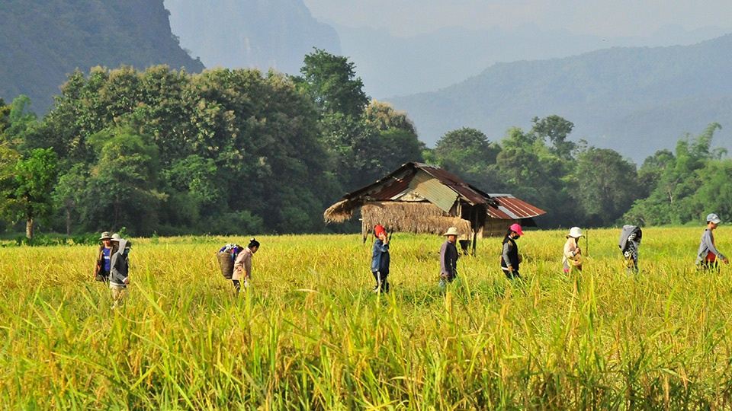

**Jour 11 : Ban Lae / Pak Ou / Luang Prabang**

Jeudi 20 mars 2025

|  |
| --- |
| Après un délicieux petit-déjeuner à la laotienne, visitez le village et découvrez les activités agricoles quotidiennes de la communauté. |
| Puis vous quitterez vos hôtes pour vous rendre en bateau aux **grottes de Pak Ou**, des cavités nichées dans les falaises à la confluence de la rivière Nam Ou et du Mékong qui abritent plus de 4 000 statues de Bouddha. |
| Visite des grottes. |
| Puis, votre bateau reprendra le chemin vers la ville de **Luang Prabang**. |
| Installation à l’hôtel. |
| Déjeuner. |
| Temps libre. |
| Le soir, dîner dans la rue du **Marché de Nuit**. |
| Le marché de nuit de Luang Prabang est connu pour ses objets artisanaux traditionnels fabriqués à la main par les minorités ethniques locales. Les rues environnantes sont également un endroit idéal pour goûter à la cuisine de rue laotienne, souvent vendue sur différents stands installés le long de ruelles étroites. |
| Vous aurez l’occasion d’y déguster un **dîner sous forme de buffet**. Faites votre choix parmi les plats typiques et goûtez à ce que le Laos a de meilleur à offrir. |
| Nuit à l’hôtel. |

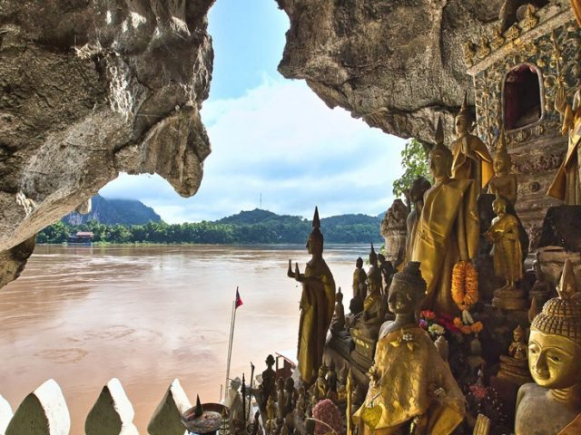

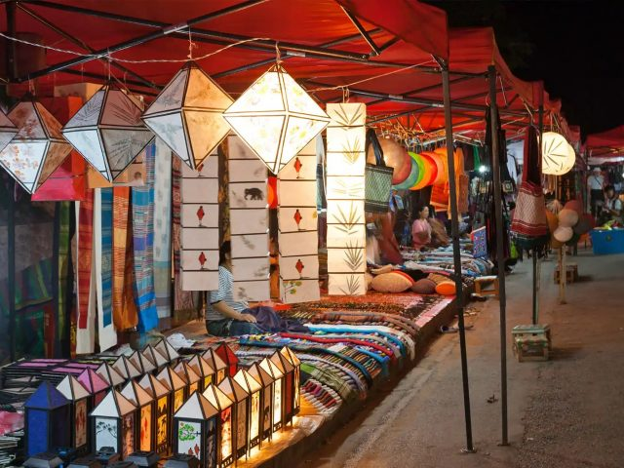

**Jour 12 : Luang Prabang**

Vendredi 21 mars 2025

|  |
| --- |
| Petit déjeuner à l’hôtel. |
| **Journée à vélo autour de Luang Prabang** |
| Une façon relaxante et paisible d’explorer l’une des plus belles villes du monde. |
| Luang Prabang, situé sur les rives du puissant Mékong, est un site classé au Patrimoine Mondial de l’UNESCO, riche de centaines d’années d’histoire. |
| Votre visite en vélo commence dès le matin, avant qu’il ne fasse trop chaud. C’est le meilleur moment de la journée pour explorer les environs, car c’est l’heure où les habitants rentrent du marché, où les enfants se rendent à l’école et où la brume matinale flotte encore sur les eaux du fleuve. |
| Vous zigzaguerez à travers la ville, transgressant à la fois des ruelles tranquilles et charmantes et quelques artères plus animées. |
| Visitez les plus anciens temples de Luang Prabang : **Wat Visoun et Wat Aham**, construits sous le règne du roi Wisunarat en 1513. |
| Puis, ascension de la mystérieuse **montagne Phousi**. La vue panoramique depuis le sommet est à couper le souffle ! |
| Puis, redescendez vers le **Palais royal**, qui est aujourd’hui le musée national. Construit en 1904 pendant l’ère coloniale française. |
| Après le Palais, visite du **Wat Mai**, l’un des temples les plus richement décorés de toute la ville, avant de suivre la rivière jusqu’au point de vue panoramique, où la petite rivière Nam Khan rencontre le puissant Mékong. |
| Le dernier temple que vous explorerez sera le plus impressionnant de tous : le **Wat Xiengthong**, également connu sous le nom de **Temple de la Cité d’Or**. |
| La visite en vélo se fait sur 2,3 kilomètres jusqu’au temple de la Cité d’Or (4h30min) sur du plat. |
| Déjeuner dans un restaurant local en cours de visite. Extension facultative à Ban Xang Khong |
| Traversez le vieux pont qui date des années 1920 et suivez une route calme jusqu’au **village de papier Sa** de **Ban Xang Khong**, l’endroit idéal pour faire des achats de souvenirs et en apprendre davantage sur le processus de fabrication du papier. |
| En fin d’après-midi, vous ferez équipe avec des villageois pour une partie de pétanque, pendant laquelle des encas typiques du Laos et des rafraîchissements vous seront servis. Les Laotiens aiment jouer et plaisanter, alors divertissement garanti grâce à leur bonne humeur et à leurs rires ! |
| Dîner. |
| Retour à l’hôtel. |
| Nuit à l’hôtel. |

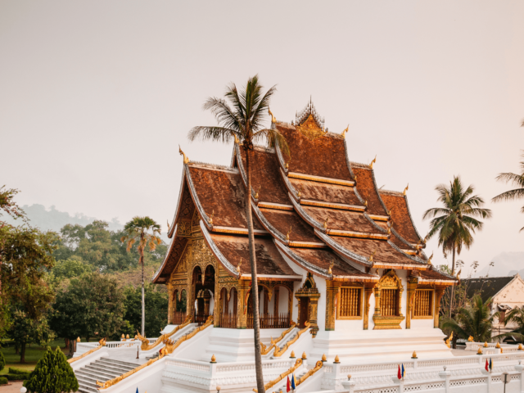

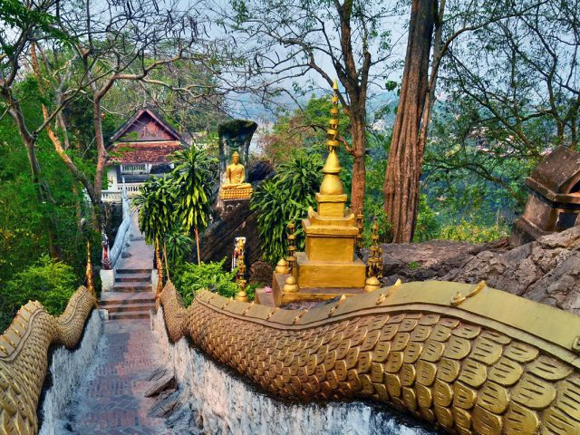

**Jour 13 : Luang Prabang**

Samedi 22 mars 2025

|  |
| --- |
| Tôt le matin, votre guide vous accompagnera au temple pour **assister et participer** **à la cérémonie du Tak Bat.** |
| Vous verrez les habitants de Luang Prabang s’agenouiller sur le trottoir, portant dans leurs mains de la nourriture à offrir aux moines marchant dans leurs robes orange couleur safran. C’est un moment culturel important, qui se réalise dans un silence paisible et respectueux, les moines et les habitants n’échangent aucune parole pendant le don d’offrandes. |
| Puis, visite du **marché local de Luang Prabang**. |
| Retour à l’hôtel pour le petit déjeuner. |
| Puis, cap vers **Ban Nong Heo.** |
| Une fois arrivé à Ban Nong Heo, vous pourrez prendre le temps de découvrir le charmant **village Khamu,** ses maisons traditionnelles, ses buffles d’eau et ses canards qui circulent librement, ainsi que les fermiers et les forgerons occupés à leurs tâches quotidiennes. |
| Votre guide local vous proposera ensuite une randonnée facile dans la campagne à travers les forêts vallonnées et les plantations, avec de jolis points de vue. Vous pourrez même lui demander de couper quelques bâtons de canne à sucre directement dans les champs pour goûter leur jus rafraîchissant ! |
| Après cette marche, vous arriverez **au village de Ban Thapene**, situé à l’entrée des **chutes de Kuang Sy**. |
| **Déjeuner dans un restaurant local à côté de la Chute.** |
| Retour à Luang Prabang et temps libre. |
| **Visite d’une ferme qui produit du lait de buffle en retour :** |
| Vivez une expérience unique dans la seule **laiterie de buffles** du Laos. |
| La Laos Buffalo Dairy est un exemple d’agriculture durable et d’entreprise sociale en action, puisqu’elle loue des buffles à des agriculteurs afin de leur assurer un revenu. |
| La laiterie utilise ensuite le lait des mères buffles pour créer des yaourts de qualité supérieure, de la ricotta, de la mozzarella, de la feta, du fromage bleu et des gâteaux au fromage. |
| Dans un premier temps, visitez la ferme (1 heure), vous aurez ainsi l’occasion de vous familiariser avec les buffles d’eau. Vous trairez, brosserez et nourrirez ces magnifiques créatures et leurs petits, tout en découvrant le rôle de la ferme laitière dans la communauté locale et la région. |
| La laiterie est également réputée pour sa cabane à glace au lait de buffle, qui propose des parfums traditionnels et exotiques tels que le chocolat, la vanille, le tamarin et la citronnelle. |
| Après avoir fait le tour de la ferme et de la laiterie, votre visite se terminera au café qui surplombe la ferme pour une dégustation de fromages artisanaux – tous les produits sont faits à partir du lait de bufflonne, sur place, et par le personnel local ! |
| Durant votre visite, vous pourrez profiter d’une assiette de dégustation de fromages. |
| En fin d’après-midi, participez à une **cérémonie de BACI chez l’habitant.** |
| Célébré à l’occasion d’un évènement riche en émotions, le Baci Lao est une cérémonie collective au cours de laquelle on appelle les esprits à s’unir pour catalyser bonheur, chance et prospérité à l’attention du nouveau-né, des jeunes mariés, du voyageur, etc. |
| Au Laos, les hommes se conçoivent comme animés par plusieurs âmes. Lorsque l’une d’elles s’enfuit ou est happée par un esprit errant et malfaisant, la personne, hôte de l’âme, tombe malade. |
| Les hommes attribuent également des « âmes » aux végétaux, aux objets et aux animaux, notamment le tigre et l’éléphant. Ils imaginent des relations entre les âmes-objets, les âmes humaines et les âmes éléphants ! |
| Le Baci se déroule autour d’un autel de fleurs duquel rayonnent des fils de coton qui symbolisent les liens avec le monde spirituel. Les fils de coton, liens avec le monde des âmes, seront donc noués aux poignets des caravaniers et autour des oreilles de l’éléphant pour leur souhaiter chance et prospérité pendant la nouvelle année du calendrier bouddhique. |
| **Diner chez l’habitant après le Baci.** |
| Nuit à l’hôtel. |

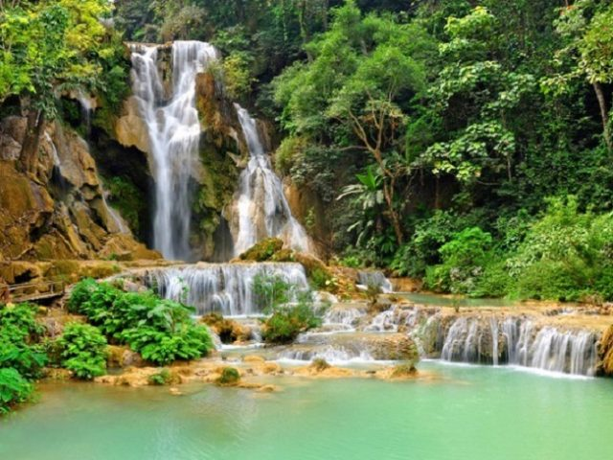

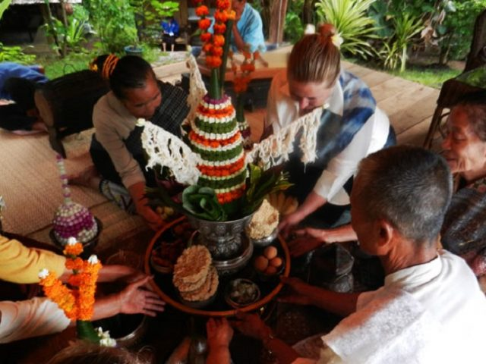

**Jour 14 : Luang Prabang**  **Bangkok**  **Paris**

Dimanche 23 mars 2025

|  |
| --- |
| Petit déjeuner à l’hôtel. |
| **Journée libre avant le transfert aéroport.** |
| Libération des chambres prévues vers 12h00. |
| Transfert à l’aéroport pour prendre un vol vers Bangkok. |
| **À l’arrivée de Bangkok, changement d’appareil et réenregistrement des bagages pour prendre votre vol retour vers la France.** |
| Formalités d’enregistrement et d’embarquement. |

**Jour 15 : Paris**

Lundi 24 mars 2025

|  |
| --- |
| **Envol à 02h10 à destination de Paris Charles de Gaulle (vol via avec changement d’appareil).** |
| Toutes prestations à bord. |
| **Arrivée à Paris Charles de Gaulle à 14h15.** |
| Fin de nos services. |

hôtels NORMES LOCALES (ou similaires)

|  |  |  |
| --- | --- | --- |
| VILLE | HOTEL | TYPE DE CHAMBRE |
| BANGKOK | A-One Bangkok Hotel 4* | Executive Deluxe Room |
| - | Train de nuit |  |
| VANG VIENG | Saksiri River Side Boutique Hotel 3* | Deluxe |
| OUDOMXAY | Namkat Yolapa Resort 3* | Deluxe River Cottage |
| NONG KHIAW | Nong Kiau Riverside 3* | River View Bungalow |
| - | Chez l'habitant |  |
| Luang Prabang | Lotus Villa Boutique Hotel 3* |  |

devis n°25226

A l'attention de -

Devis réalisé le : 21/08/2024

Date d'option aérienne :

Devis « Laos »

1 EUR = 1.08 USD

|  |  |
| --- | --- |
| 10 participants minimum  16 participants maximum | Du 10 au 24 Mars 2025 |
| Prix par personne base chambre double / twin | 3 415 euros |
| Prix par personne base chambre double / twin pour toute réservation avant le 30 septembre 2024 | 3 315 euros |

Tarifs commissionnés à 15% sur le HT et sous réserve de disponibilités au moment de la réservation.

* nos prix comprennent :

– Les vols internationaux réguliers Paris CDG / Bangkok / Paris CDG sur la compagnie Qatar AIrways, via Doha (en classe économique)

– Les taxes aéroports internationales à 192€ / personne à ce jour

1 QR 042 10MAR CDGDOH 0815 1645

2 QR 838 10MAR DOHBKK 1940 0610+1

3 QR 837 24MAR BKKDOH 0210 0535

4 QR 043 24MAR DOHCDG 0910 1415

– Le vol Luang Prabang / Bangkok et les taxes aéroports

– Tous les transferts et le transport en véhicule privatif climatisé, selon le programme

– Train de nuit Bangkok / Nong Khai en seconde classe

– Train rapide de jour Vang Vieng / Oudomxay en seconde classe

– Les services de guides locaux francophones, selon le programme

– L’hébergement en chambre double / twin, dans les hôtels mentionnés (ou équivalent), avec les petits déjeuners

– Les repas mentionnés dans le programme

– Toutes les visites, entrées et excursions mentionnées dans le programme

– Les taxes locales et frais de services dans les hôtels et restaurants

– L’assistance de nos correspondants locaux sur place

* NOS PRIX NE COMPRENNENT PAS :

– Le supplément chambre individuelle à 570 €

– Les frais de visa d’entrée au Laos

– Les repas mentionnés “libres” dans le programme et les boissons lors des déjeuners et dîners

– L’attribution des sièges sur les vols internationaux et domestiques (en fonction des compagnies aériennes)

– Les pourboires (guides, chauffeurs, porteurs…), les dépenses à caractère personnel et le port de bagages

– Les assurances (nous consulter)

– Tout ce qui n’est pas mentionné dans “nos prix comprennent”

|  |
| --- |
| **Formalités :** |
| THAÏLANDE – Pour les ressortissants français : Passeport valable au moins 6 mois après la date de retour.  Exemption de visa pour un séjour inférieur à 60 jours.  LAOS – Pour les ressortissants français : Passeport valable au moins 6 mois après la date de retour. Visa obligatoire avant le départ ou sur place à l’arrivée. (E-visa possible, selon le point d’entrée, 50 USD) |